二、申请书正文
1．本项目研究的理论意义和实践意义。2．国内外同类项目的研究现状。3．研究的主要内容，重点和难点。4．研究的主要观点和创新之处，基本思路和方法。5.研究成果应用前景，预期经济、社会效益。6.前期相关研究基础（逐项填写，可加页，限4000字内）

1.研究意义
1.1理论意义
本课题在查阅检索文献的基础上，发现近几年学术界对职业生涯规划的研究越来越关注，整体文献数量增加，但现有研究更多是表面的探讨，缺乏实地调查和深入钻研，同时，在该领域方面更多是涉及一般的大学生群体，几乎没有从师范院校角度对师范类大学生职业生涯规划的理论研究。本课题就以示范大学生为对象，充分借鉴教育公理理论、两大职业生涯规划相关理论，一方面有利于丰富关于大学生职业生涯规划问题的理论研究成果，另一方面也对师范院校探索大学生职业生涯规划模式、构建特色化的职业生涯规划教育体系产生了理论借鉴。
1.2实践意义
本课题通过对当前所在高校大学生职业生涯教育现状的调查，归纳梳理当前大学生职业生涯教育存在的问题，并提出相应的对策和建议，不仅对进一步引导高校大学生树立自我教育、中深发展和职业规划意识，从而准确定位职业发展方向、推进职业目标计划的深入实施有一定的实践指导意义，也为同类型、同水平师范院校有效进行学生职业生涯规划教育以及社会和市场为师范院校大学创造良好就业环境提供有力参考，是推动师范院校综合化、特色化发展的有力载体。
2.国内外研究现状
国外关于职业生涯规划教育的研究起步较早，已经形成了相对系统、完善的理论基础。以美国为代表的高等教育发达国家在中学就开设了职业规划教育课程，美国波士顿大学帕森斯教授最早提出了职业生涯规划指导理论，将升学指导、职业规划作为关键内容，这就确立了其在职业指导规划上的先驱地位。对于美国来说，大学生职业生涯体系是完善且高效的，贯穿大、中、小学的各个阶段，以培养学生职业规划意识和理论指导为主。
德国的大学生职业生涯规划指导强调学生专业化和职业化水平，整体上可以满足大学生对职业指导的需求，教师围绕职业生涯规划需求展开不同水平、不同方法、不同程度的指导，这种定向培训和指导的方式，使得大学生的就业附加值大大增加。
而在我国，近几年虽然国内的职业生涯规划教育取得了很大的发展，但也只是在大学阶段实现，远远落后国外的职业生涯规划发展教育。近几年，我国学者在此方面也进行了丰富的研究，陈文举（）认为大学生职业生涯规划课程应包含学业发展规划、个性完善规划、生涯规划和择业就业创业规划等方面。郑艳妮、赵冬梅等（）指出，职业规划课程的教育过程长效性、教育对象全面性，基于这些特点必须将其贯穿到大学教育的全过程中，明确大学四年的侧重点，有计划、有目标的推进职业生涯教育。陈浩、翟国栋（）对大学生职业生涯规划课程的实施路径展开了深入的研究，从课程体系构建、教学内容改进、课程形式丰富、课堂氛围活跃、课外实践增加等方面提出一系列措施，旨在提升课程实施的效果。
3．研究的主要内容，重点和难点。
3.1研究内容
（1）高校大学生职业生涯规划课程的理论分析
阐述本课题的研究背景，把握国内外在大学生职业生涯教育方面的研究状况，确定职业生涯教育的内涵，分析高校开设大学生职业生涯规划课程的必要性，以职业生涯规划相关理论、关于“教育的五大公理”及其哲学人学思想等为理论基础，为课题的深入研究提供理论支持。
（2）当前高校大学生职业生涯规划教育现状和问题的调查
该部分以问卷调查和访谈的形式展开，把握当前高校大学生职业生涯规划教育的实际情况，找到当前存在的问题和原因，便于展开进一步的实践研究。针对大学生主要采取问卷的形式，针对高校管理者和教师进行访谈，对学生的自我认识、职业规划认识、职业探索、目标计划、自我提升、人际关系等方面进行调查；同时，与高校管理者和教师进行沟通，更加全面的获取当前大学生职业生涯规划教育的实际情况，了解教师教育观念、教育形式、内容等。结合调查结果进行整理分析，找到问题和原因，并运用教育学、管理学相关理论，提出解决方案。
（3）“双主线”引领、“双循环”构建的大学生职业生涯规划类课程建设路径的研究
立足高等教育发展的需求，围绕“双主线”引领、“双循环”构建，以帮助大学生毕业后更好的就业创业为目标，通过多重维度的探索，找到高校大学生职业生涯规划类课程建设的有效路径。在此过程中，主要是针对前期调查中出现的问题，在教育教学实践中采取多种形式和途径，从明确大学生自身职业定位和目标、加强教师队伍建设、“体验式”职业生涯规划课程教学模式构建、结合思政和心育构建职业生涯辅导“金三角”以及家长的职业生涯规划指导等方面进行深入的探索，提升大学生职业生涯规划能力和就业创业能力。
3.2重点难点
对本课题而言，分析和把握当前高校大学生职业生涯教育存在的现实问题，结合实际，探索构建满足新时期高等教育发展要求和社会需求的大学生职业生涯规划课程，提升大学生的职业规划能力和就业能力，是课题的关键。
因为本课题是围绕所在师范院校大学生职业生涯教育展开调查，调查的深度在很大程度上决定着本次研究的深度。因此，如何针对大学生和教师更加科学、合理的设计调查问卷，如何做好课题观察，更加全方位的获取与本课题相关的信息，是本次研究面临的最大难题。
4．研究的主要观点和创新之处，基本思路和方法。
4.1主要观点
（1）缺乏科学、系统职业生涯规划的高等教育，很难促进大学生的成长成才和毕业生的稳定就业。
（2）“体验式”的职业生涯规划课程教学模式，可以让学生亲自感知、体悟，提升职业能力。
（3）融合思政教育、心育的大学生职业生涯规划教育，能够提升大学生的综合素质和能力，满足社会对高素质人才的需求。
4.2创新之处
本课题最大的创新在于理论和实践更加充分的结合，研究内容更加全面，以往研究虽然也对大学生职业生涯教育进行了丰富的探索，但更多局限在理论层面，缺乏实地调查和深入实践的过程。而本课题立足最新的教育背景，在进行理论研究的同时，深入到大学生群体和高校管理者和教师中，展开问卷和访谈调查，获取到丰富、真实的信息，并以此为基础展开实践，构建了一种“体验式”的职业生涯规划课程教学模式，关注学生在模拟职业中的真实体验和感悟，同时，还将思政教育、心理健康教育融入到了职业生涯规划课程中，丰富了课程的内容，更加全面的培养了大学生的职业能力，为其毕业后更好的就业创业奠定了良好基础。
4.3基本思路
在本课题研究中，课题小组首先对问题的提出、研究目的和意义、研究现状进行阐述，介绍内容和方法，为课题研究做好前期准备工作；之后，对本课题研究过程中的相关概念和理论基础进行分析，把握大学生职业生涯规划教育的内涵，为课题后续研究奠定理论基础；然后就是对当前高校大学生职业生涯教育现状进行分析，明确存在的问题；结合实际情况，探讨新时代背景下大学生职业生涯规划类课程建设的策略和路径，以职业为导向，以促进大学生毕业后更好的就业创业为目标，从课程教学模式、教育内容、师资队伍建设等多个方面展开深入的探索。
本课题具体思路如下图所示：
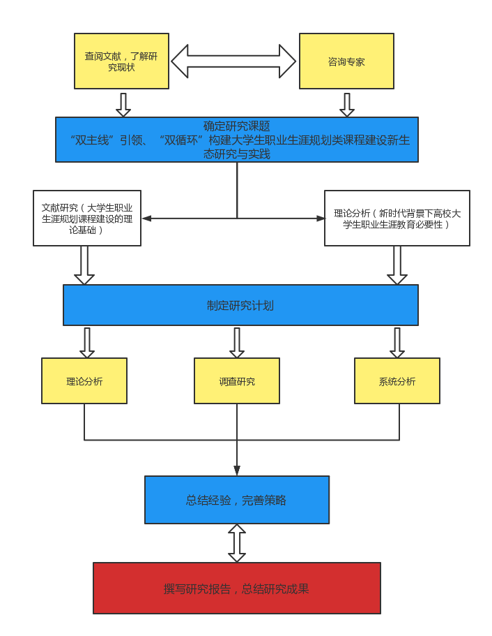
图1 课题研究思路图
4.4研究方法
（1）文献研究法
为了获取充足的理论支撑，课题组成员在课题正式开始前，在中国知网、各大期刊网站以及图书馆查阅了大量国内外关于大学生职业生涯规划教育的文献资料，并对这些资料进行归纳和整理，形成第一手资料，作为本课题开展的理论依据。
（2）调查研究法
本课题的调查主要以问卷和访谈两种形式展开，问卷主要针对所在师范院校的大学生，编制《当前高校大学生职业生涯教育现状的调查》的调查问卷，以相关文献资料为基础，设计问卷过程中要确保所设计问题的全面性、有效性，能够准确反映当前高校大学生职业生涯教育的实际情况；同时，编制访谈提纲，更加全面的获取资料信息，为后续策略制定提供现实依据。
（3）系统分析法
大学生职业生涯规划课程建设作为一项系统的改革工程，课题组成员在整理概括前人理论成果的基础上，利用“问卷星”工具进行问卷的发放和结果分析，结合调查数据，归纳问题，并尝试将理论中的新观点融入到课题实践中，深入分析和研究，确保“双主线”引领、“双循环”构建大学生职业生涯规划类课程实践的落实。
5.研究成果应用前景，预期经济、社会效益。
5.1研究成果应用前景
因为本次研究实践过程中对大学生职业生涯课程的教学模式、内容进行了改革，融入“体验式”课程教学模式，增加思政教育和心育内容，使得课程设置更加系统、全面，更契合当下社会和企业对人才的需求。所以，本次研究所形成的丰富研究成果今后将广泛应用于广大高校的大学生职业生涯规划课程建设中，为大学生毕业后更好就业和创业提供有力保障。
5.2预期经济和社会效益
（1）经济效益
本课题的研究论文被相关教育网站收录，并发表在期刊书籍上。
（2）社会效益
①本课题形成的系列研究成果将为后续高校大学生职业生涯教育提供更加科学的指导，学生的职业能力有所增强。
②大学生职业生涯教育水平将有很大程度的提升，学生不仅对自己未来的职业有了更加清晰的认知，也培养了正确的价值观和良好心理水平，有利于培养出满足社会主义现代化发展需求的高素质人才，满足企业需求的同时实现大学生未来更好的发展。
③提升高校广大教师的教育能力和教科研水平，培养出满足社会能力和素质发展需求的高素质劳动者。
6.前期相关研究基础
就本课题而言，所有参与到研究工作中的成员都是具有丰富教学或科研经验的教师，课堂教学娴熟，教学理论扎实。在正式进行本次课题研究前，课题组相继完成了省、市、校级课题的研究，并取得了较好的成果。《“课程思政”背景下大学生职业生涯规划课程建设路径探究》入选为省级重点课题，《大学生职业生涯规划现状分析及对策研究》、《基于OBE理念的大学生职业生涯规划教学研究》的论文被中国知网收录等。丰富的研究成果为本次课题的开展提供了有力参考。

